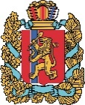  АГЕНТСТВО РАЗВИТИЯ  МАЛОГО И СРЕДНЕГО ПРЕДПРИНИМАТЕЛЬСТВА  КРАСНОЯРСКОГО КРАЯ | 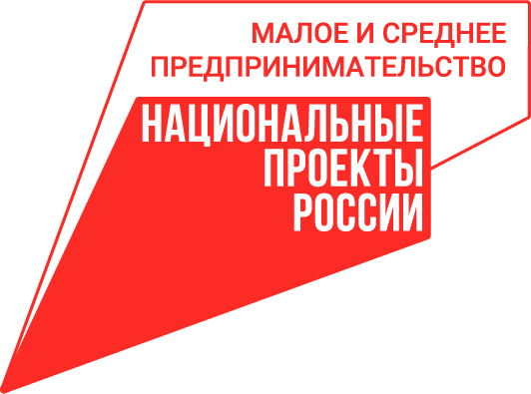

19.10.2022

Для предпринимателей и самозанятых Красноярского края заработал портал имущественной поддержки

В Красноярском крае запустили портал имущественной поддержки – mb-124.ru. На интерактивной карте в одном месте собраны все земельные участки, помещения, сооружения и даже транспорт, которые предприниматели и самозанятые нашего региона могут взять в аренду на выгодных условиях.
Сейчас на портале доступны около 1800 объектов, которые расположены в различных городах и районах края. Можно изучить их описание, посмотреть фото.
Портал создан по поручению Губернатора края агентством развития малого и среднего предпринимательства совместно с центром «Мой бизнес».
«Подобрать нужный объект поможет простая система поиска на портале. Если бизнес заинтересует какое-либо имущество, то надо обращаться в муниципалитет по номеру телефона или электронной почте, чтобы уточнить условия аренды. Обращаю внимание, что независимо от «прописки» бизнеса предприниматель может выбрать на портале любой объект – и на территории своего муниципалитета, и в соседних районах. Напомню, что доступ бизнеса к государственному и муниципальному имуществу – один из показателей нацпроекта «Малое и среднее предпринимательство». Перечни таких объектов регулярно формируются органами власти и органами местного самоуправления», – рассказала руководитель агентства развития малого и среднего предпринимательства Красноярского края Татьяна Бочарова.
Актуальную информацию об объектах предоставляют администрации городов и районов края. Данные о доступном для аренды имуществе будут периодически обновляться.
По данным на начало сентября 2022 года в аренду в рамках имущественной поддержки сданы 697 объектов, из них 54 – самозанятым.

Дополнительная информация для СМИ по тел. (391) 222-55-03, пресс-служба агентства развития малого и среднего предпринимательства Красноярского края

